

**INSTITUTO FEDERAL DE EDUCAÇÃO, CIÊNCIA E TECNOLOGIA DO PIAUÍ**

**CAMPUS XXXXXXXX**

**CURSO XXXXXXXXX**

**NOME DO ALUNO**

**TÍTULO DO TRABALHO: subtítulo** (se houver)

**CIDADE**

**ANO**

NOME DO ALUNO

TÍTULO DO TRABALHO: subtítulo (se houver)

Trabalho de Conclusão de Curso (monografia) apresentado como exigência parcial para obtenção do diploma do Curso de Xxxxxxxxxxxxx do Instituto Federal de Educação, Ciência e Tecnologia do Piauí, Campus Xxxxxxxxxxxxx .

Orientador: Prof. Dr. Xxxxxxxx Xxxxxxxx.

Coorientador (se houver): Prof.ª Dr.ª Xxxxxx Xxx.

CIDADE

ANO

___________________________________________________________________

Página reservada para a colocação da ficha catalográfica, que deverá ser confeccionada após apresentação deste trabalho e feitas as alterações sugeridas pela banca examinadora.

Esta ficha deverá ser solicitada ao (a) bibliotecário (a) do campus onde se concluí o curso.

___________________________________________________________________

NOME DO ALUNO

TÍTULO DO TRABALHO: subtítulo (se houver)

Trabalho de Conclusão de Curso (monografia) apresentado como exigência parcial para obtenção do diploma do Curso de Xxxxxxxxxxxxx do Instituto Federal de Educação, Ciência e Tecnologia do Piauí, Campus Xxxxxxxxxxxxx .

Aprovada em: ___/___/______.

BANCA EXAMINADORA

________________________________________

Prof. Dr. Xxxxxxxxx Xxxxxxx (Orientador)

Instituto Federal do Piauí (IFPI)

_________________________________________

Prof. Dr. Xxxxxxxxx Xxxxxxx

Instituição Xxxxxxxxx

_________________________________________

Prof. Dr. Xxxxxxxxx Xxxxxxx

Instituição Xxxxxxxxx

*A folha de aprovação não deve ser assinada, deve-se somente preencher a data de aprovação do trabalho.

Dedico este trabalho aos meus pais, amigos e mestres.

**AGRADECIMENTOS**

Agradeço a todos os professores e servidores do IFPI do Campus Teresina Central, pois todos direto e indiretamente contribuíram para o alcance desse resultado.

Agradeço, também, a minha família que deu todo o apoio necessário para que eu chegasse até aqui. Agradeço ao meu Deus, que me deu força quando mais precisava.

O que prevemos raramente ocorre; o que

menos esperamos geralmente acontece.

Benjamin Disraeli

**RESUMO**

Apresentação concisa dos pontos relevantes do documento. Deve Informar ao leitor finalidades, metodologia, resultados e conclusões do documento, de tal forma que este possa, inclusive, dispensar a consulta ao original. Deve-se usar o verbo na voz ativa e na terceira pessoa do singular, contendo de 150 a 500 palavras. O resumo deve ser composto de uma sequência de frases concisas, afirmativas e não de enumeração de tópicos. Recomenda-se o uso de parágrafo único, mesma fonte do trabalho, e espaçamento entrelinhas 1,5. No resumo não devem ser usados símbolos, contrações, reduções, fórmulas, equações, diagramas, citações, etc. exceto se forem absolutamente necessários.

**Palavras-chave**: pesquisa; monografia; trabalho de conclusão de curso.

Palavras-chave: são termos representativos do conteúdo do documento, vem logo após o resumo e precedida da expressão “**Palavras-chave**”, em negrito, seguido de dois pontos. Os termos selecionados devem estar separadas entre si por ponto e vírgula e finalizados por ponto; grafadas com inicial minúscula, exceto quando for nomes próprios e científicos.

**ABSTRACT**

Elemento obrigatório. É o resumo em português traduzido para outro idioma, com o objetivo de divulgação do trabalho a nível internacional, de preferência em língua inglesa, mas pode ser escrito, também, em espanhol ou francês, com as mesmas características do resumo em língua vernácula, deve ser digitado em folha separada. Quando escrito em inglês: Abstract, em espanhol: Resumen, em francês: Résumé.

**Keywords**: tradução das palavras-chave para o inglês, seguindo a sua mesma

ordem de citação.

**LISTA DE ILUSTRAÇÕES**

|  |  |  |  |
| --- | --- | --- | --- |
| Gráfico 1 | | * Educação infantil evolução da matrícula inicial por rede de ensino 1996 – 2014 do Estado de São Paulo.......................... | 17 |
| Figura 1 | - Arranjo produtivo local da banana orgânica …......................... | | 20 |

A lista de ilustrações deve ser elaborada de acordo com a ordem em que aparece no texto.

**LISTA DE TABELAS**

|  |  |  |
| --- | --- | --- |
| Tabela 1 | * População brasileira por situação em domicílio em 2003.................................................................................................. | 21 |

A lista de tabelas deve ser elaborada de acordo com a ordem em que aparece no texto.

**LISTA DE ABREVIATURAS E SIGLAS**

|  |  |
| --- | --- |
| ABNT | Associação Brasileira de Normas Técnicas |
| CRB | Conselho Regional de Biblioteconomia |
| IBGE | Instituto Brasileiro de Geografia e Estatística |
| IFPI | Instituto Federal de Educação, Ciência e Tecnologia do Piauí |
| UFPI | Universidade Federal do Piauí |

A lista de abreviaturas e siglas deve ser ordenada alfabeticamente. Quando aparecer pela primeira vez colocar o nome por extenso e sua sigla entre parêntese, após a primeira aparição somente a sigla.

**LISTA DE SÍMBOLOS**

|  |  |
| --- | --- |
| % | Porcentagem |
| **©** | Copyright |
| **®** | Marca registrada |
| $ | Dólar |
| § | Seção |

A lista de símbolos deve ser elaborada de acordo com a ordem em que aparece no texto, com o devido significado.

**SUMÁRIO**

|  |  |  |
| --- | --- | --- |
| **1** | **INTRODUÇÃO** …................................................................................ | 14 |
| **2** | **TÍTULO DA SEÇÃO PRIMÁRIA** ......................................................... | 15 |
| 2.1 | TÍTULO DA SEÇÃO SECUNDÁRIA.................................................... | 15 |
| **2.1.1** | **Título da seção terciária***...................................................................* | 16 |
| 2.1.1.1 | Título da seção quaternária …............................................................ | 16 |
| *2.1.1.1.1* | *Título da seção quinária …..................................................................* | 18 |
| **3** | **TÍTULO DA SEÇÃO PRIMÁRIA** ......................................................... | 21 |
| **4** | **CONCLUSÃO OU CONSIDERAÇÕES FINAIS** ................................. | 22 |
|  | **REFERÊNCIAS**.................................................................................... | 23 |
|  | **APÊNDICE A – INSTRUMENTO DE COLETA DE DADOS**................ | 24 |
|  | **ANEXO A –TRECHO DA CARTA DE PERO VAZ DE CAMINHA**....... | 25 |

**1 INTRODUÇÃO**

Parte inicial do texto na qual devem constar: a delimitação do assunto tratado (apresentar um resumo do campo teórico em que se localiza o trabalho), os objetivos da pesquisa, a metodologia (como foi feito) e uma justificativa, destacando a relevância do trabalho. Essas informações podem ser feitas em texto corrido (sem subdivisões), porém, se o aluno preferir, poderá dentro do grande tópico “Introdução”, fazer subdivisões para: objetivos, metodologia e justificativa.

Todo texto deve ser digitado em fonte Arial ou Times New Roman, tamanho 12, inclusive a capa. As citações com mais de três linhas, notas de rodapé, paginação, dados internacionais de catalogação-na-publicação (ficha catalográfica), legendas e fontes das ilustrações e das tabelas devem ser em fonte tamanho 10. O texto deve ser justificado, exceto as referências no final do trabalho que devem ser alinhadas à esquerda, com espaçamento simples (1,0) e um espaço simples entre elas. Os parágrafos de todo o texto devem ser iniciados em 1,25 cm na régua, a partir da margem esquerda e configurado com espaçamento 0 pt em todo o texto. Se impresso, utilizar papel branco ou reciclado, no formato A4 (21 cm × 29,7 cm).

As páginas devem ser contadas a partir da folha de rosto, mas numerada a partir da introdução.

Todos os autores citados devem ter a referência incluída em lista no final no trabalho (Associação Brasileira de Normas Técnicas, 2011).

**2 TÍTULO DA SEÇÃO PRIMÁRIA**

Título de um capítulo é chamado seção primária, ou seja, aqui o pesquisador deve nomear a seção de acordo com o título de sua pesquisa Deve ser em negrito e letras maiúsculas e sempre no topo de uma nova página.

Tanto a estrutura do texto, quanto a numeração sequencial dos itens, as citações e referências devem seguir as normas da ABNT destinadas a cada caso e conforme estabelecido no Manual de TCC do IFPI. O mesmo vale para as ilustrações. Ressaltamos que a formatação do texto segue conforme orientado na introdução.

2.1 TÍTULO DA SEÇÃO SECUNDÁRIA

Além do já mencionado na introdução no que tange a formatação do trabalho,

o autor deve se ater ao Manual de trabalhos Acadêmicos do IFPI bem como às normas da ABNT, sobretudo quando for embasar a sua pesquisa. O pesquisador

também deve se atentar para o fato de que a citação de até três linhas não recebe recuo, às maiores que isso deve ser dado um recuo de 4 cm da margem esquerda do texto.

Usar fonte Arial ou Times New Roman, tamanho 10 ou 11, nestes casos: nas citações com mais de três linhas, nas notas de rodapé, na indicação da fonte (autoria) das figuras, quadros e tabelas, bem como nas legendas e nos conteúdos dos quadros e das tabelas. Para a citação com mais de três linhas, deixar uma linha em branco antes e outra após a citação direta e recuo de 4 cm da margem esquerda. (Autor, ano, p. xx).

Vale ressaltar que caso a citação seja oriunda de um trabalho em língua estrangeira, cuja tradução foi feita pelo autor do TCC, essa informação deve vir também dentro dos parênteses por meio da expressão **“tradução nossa”**, conforme exemplificado a seguir: “citação traduzida citação traduzida citação traduzida citação traduzida citação traduzida.” (Autor, ano, p. xx, tradução nossa).

Nos casos em que a fonte consultada da citação não possui paginação, **a nota de rodapé** deve trazer a seguinte informação: **A fonte consultada não é paginada**. Nesse caso, se enquadram informações extraídas de sites do governo, por exemplo, conforme exemplificado na NBR 10520/2023, item 7.1, exemplo 6:

Exemplo 6: “O Poder Executivo envidará esforços no sentido de antecipar a entrega do Plano previsto no *caput* deste artigo em pelo menos 15 dias (Brasil, 1999).

Nota: A fonte consultada, neste exemplo 6, não é paginada.”

**2.2.1 Observação sobre a lista de referências**

A lista de referências deve conter somente as obras citadas ao longo do texto. Ao montar a lista, observar se a referência realmente foi citada; e vice-versa.

Não esqueça!

CITOU – REFERENCIOU

As referências que seguem abaixo são meramente ilustrativas para este *template*. Vale salientar que a grafia deve ser padrão para toda a lista. Por exemplo, se optou por colocar somente as iniciais dos autores, isso deve seguir por todos eles; se optou por colocar seus nomes por extenso, esse deve ser o padrão e não misturar com a opção de uso das iniciais.

Exemplo:

CARRANZA, Giovanna. **Administração geral e pública**: para os concurseiros de analista e técnico. 5. ed. Salvador: Jus Podivm, 2018. (NOME DO AUTOR POR EXTENSO)

OU

SEVERINO, A. J. Metodologia do trabalho científico. 3. ed. São Paulo: Saraiva, 2010. (APENAS AS INICIAIS DO NOME DO AUTOR)

2.1.1.1 Título da seção quaternária

As ilustrações (fotografias, gráficos, mapas, plantas, quadros) e tabelas devem ser citados e inseridos o mais próximo possível do trecho a que se referem. Texto texto texto texto texto texto texto texto texto texto texto texto texto texto texto texto, conforme o Gráfico 1 – Educação infantil evolução da matrícula inicial por rede de ensino 1996 – 2014 do Estado de São Paulo.

Gráfico 1 – Educação infantil evolução da matrícula inicial por rede de ensino 1996 – 2014 do Estado de São Paulo

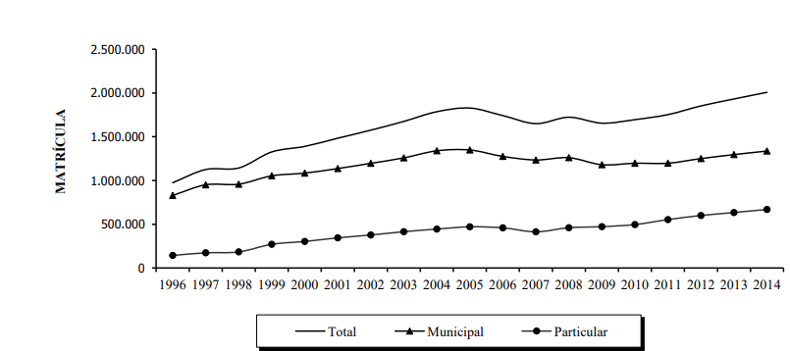

Fonte: Secretaria Municipal de Educação de Avaré (2014).

Texto texto texto texto texto texto texto texto texto texto texto texto texto texto texto texto texto texto texto texto texto texto texto texto texto texto texto texto texto texto texto texto texto texto texto texto texto texto texto texto texto texto texto texto.

*2.1.1.1.1 Título da seção quinária*

Texto texto texto texto texto texto texto texto texto texto texto texto texto texto texto texto texto texto texto texto texto texto texto texto texto texto texto texto texto texto texto texto texto texto texto texto texto texto texto texto texto texto texto texto texto texto texto texto texto texto texto texto texto texto texto texto texto texto texto texto texto texto.

Texto texto texto texto texto texto texto texto texto texto texto texto texto texto texto texto texto texto texto texto texto texto texto texto texto texto texto texto texto texto texto texto texto texto texto texto texto texto texto texto texto texto texto texto texto.

Texto texto texto texto texto texto texto texto texto texto texto texto texto texto texto, de acordo com a Figura 1 – Arranjo produtivo local da banana orgânica.

Figura 1 – Arranjo produtivo local da banana orgânica

Fonte: Lima, L.C.O. (2006).

Texto texto texto texto texto texto texto texto texto texto texto texto texto texto.

**3 TÍTULO DA SEÇÃO PRIMÁRIA**

As seções primárias deverão iniciar sempre numa folha separada do texto anterior.

No que tange as tabelas, elas devem apresentar informações tratadas de maneira estatística, de acordo com o Instituto Brasileiro de Geografia e Estatística (IBGE).

Segundo a NBR 14724 (2011) a tabela é uma forma não discursiva de apresentar informações das quais o dado numérico se destaca como informação central.

Ela deve vir apresentada conforme o modelo Tabela 1– População brasileira por situação em domicílio em 2003.

Tabela 1 – População brasileira por situação em domicílio em 2003

|  |  |  |  |
| --- | --- | --- | --- |
| **Situação do domicílio** | **Mulheres** | **Homens** | **Total** |
| Urbana | 41.115.439 | 79,972492 | 79.972.370 |
| Rural | 18.479.893 | 19.507.477 | 37.982.370 |
| **Total** | **59.595.332** | **58.364.969** | **117.960.301** |

Fonte: Instituto Brasileiro de Geografia e Estatística (2003).

Texto texto texto texto texto texto texto texto texto texto texto texto texto texto texto texto texto texto texto texto texto texto texto texto texto texto texto texto texto texto texto texto texto texto texto texto texto texto texto texto texto texto texto texto texto texto texto texto texto texto texto texto texto texto texto texto texto texto texto.

**4 CONSIDERAÇÕES FINAIS**

Parte do texto que apresenta resultados correspondentes aos objetivos ou hipóteses levantadas na introdução e o produto final desenvolvido.

Descreve, de forma resumida, o que se aprendeu sobre o tema, e pode até mesmo apresentar propostas de seguimento do assunto estudado. Deve estar coerente com o desenvolvimento e relacionado à introdução. Pode ainda estabelecer relações com outros fatos referentes à mesma matéria.

**REFERÊNCIAS**

ASSOCIAÇÃO BRASILEIRA DE NORMAS TÉCNICAS. **NBR 10520**: informação e documentação: citações em documentos: apresentação. 2. ed. Rio de Janeiro, 2023. 23 p.

ASSOCIAÇÃO BRASILEIRA DE NORMAS TÉCNICAS. **NBR 6028**: informação e documentação: resumo, resenha e recensão: apresentação. 2. ed. Rio de Janeiro, 2021. 7 p.

ASSOCIAÇÃO BRASILEIRA DE NORMAS TÉCNICAS. **NBR 6023**: Informação e documentação: referências: elaboração. 2. ed. Rio de Janeiro, 2018. 74 p.

ASSOCIAÇÃO BRASILEIRA DE NORMAS TÉCNICAS. **NBR 6027**: informação e documentação: sumário: apresentação. 2. ed. Rio de Janeiro, 2012. 3 p.

ASSOCIAÇÃO BRASILEIRA DE NORMAS TÉCNICAS. **NBR 14724**: informação e documentação: trabalhos acadêmicos: apresentação. 3. ed. Rio de Janeiro, 2011. 11 p.

DIANA, Daniela. Carta de Pero Vaz de Caminha. **Toda Matéria**, [*s. l.*]: 7Graus, [201-?]. Disponível em: https://www.todamateria.com.br/carta-de-pero-vaz-de-caminha/. Acesso em: 8 mar 2022.

INSTITUTO BRASILEIRO DE GEOGRAFIA E ESTATÍSTICA. **Censo 2003**. Rio de Janeiro: IBGE, 2003.

INSTITUTO FEDERAL DO PIAUÍ. **Manual de normalização de trabalhos acadêmicos do IFPI**. Teresina: IFPI, 2021.

LARA, Marilda Lopes Ginez de; SMIT, Johanna Wilhelmina. **Temas de pesquisa em Ciência da Informação no Brasil**. São Paulo: Escola de Comunicações e Artes da Universidade de São Paulo, 2010. Disponível em: http://www.repositoriobib.ufc.br/000005/00000588.pdf. Acesso em: 21 jan. 2022.

MUELLER, Suzana Pinheiro Machado; PERUCCHI, Valmira. Universidades e a produção de patentes: tópicos de interesse para o estudioso da informação tecnológica. **Perspectivas em Ciência da Informação**, Belo Horizonte, v. 19, n. 2, p. 15-36, 2014.

SÃO PAULO (Estado). **Censo escolar Estado de São Paulo informe 2014**. São Paulo: CIMA, 2015. 110 p. Disponível em: https://www.educacao.sp.gov.br/a2sitebox/arquivos/documentos/967.pdf. Acesso em: 17 jul. 2024.

SPERANDIO, Daniele Spadotto et al (org.)l. **Manual de normalização de trabalhos acadêmicos do IFPI**. Teresina: IFPI, 2017.

TEIXEIRA, Elenaldo Celso. **O papel das políticas públicas no desenvolvimento**

**local e na transformação da realidade**. 2002c. Disponível em:

http://www.dhnet.org.br/dados/cursos/aatr2/a_pdf/03_aatr_pp_papel.pdf. Acesso

em: 8 jun. 2022.

**APÊNDICE A – INSTRUMENTO DE COLETA DE DADOS**

**QUESTIONÁRIO**

|  |
| --- |
| **Informações gerais** |

Favor marcar com um **X** somente em uma única resposta que melhor se apresente para você.

1. **Sexo:**

|  |  |  |  |
| --- | --- | --- | --- |
|  | Masculino |  | Feminino |

1. **Faixa de idade:**

|  |  |  |  |  |  |
| --- | --- | --- | --- | --- | --- |
|  | Até 25 anos |  | De 25 a 35 anos |  | De 35 a 45 anos |
|  |  |  |  |  |  |
|  | De 45 a 60 anos |  | Acima de 60 anos | |  |

1. **Último curso que você concluiu:**

|  |  |  |  |  |  |
| --- | --- | --- | --- | --- | --- |
|  | Doutorado |  | Mestrado |  | Especialização |
|  |  |  |  |  |  |
|  | 3º grau |  | 2o.grau |  | Outro |

1. **Tempo em que você está na empresa:**

|  |  |  |  |  |  |
| --- | --- | --- | --- | --- | --- |
|  | 1 ano ou menos |  | mais de 1 a 3 anos |  | mais de 3 a 5 anos |
|  |  |  |  |  |  |
|  | mais de 5 a 10 anos | |  |  | mais de 10 anos |

1. **Seu cargo na empresa:**

|  |  |  |  |  |  |
| --- | --- | --- | --- | --- | --- |
|  | Direção |  | Gerência |  | Coordenação/liderança |
|  |  |  |  |  |  |
|  | Analista |  | Técnico |  |  |

1. **Você é formalmente incentivado pela empresa a compartilhar o que você sabe?**

|  |  |  |  |
| --- | --- | --- | --- |
|  | Sim |  | Não |

1. **Sua empresa dispõe de instrumentos ou métodos formais para você compartilhar conhecimento?**

|  |  |  |  |
| --- | --- | --- | --- |
|  | Sim |  | Não |

1. **Você participa de alguma atividade de gerenciamento de riscos (Planejamento do gerenciamento, Identificação, Análise, Monitoramento e controle, Comunicação)?**

|  |  |  |  |
| --- | --- | --- | --- |
|  | Sim |  | Não |

* Planejamento do gerenciamento: como abordar e executar as atividades de gerenciamento de riscos de um projeto.
* Identificação: levantar todos os eventos possíveis que gerem riscos ao projeto.
* Análise: definir as probabilidades dos riscos ocorrerem e os impactos caso ocorram.
* Planejamento de respostas: desenvolver opções e determinar ações para aumentar as oportunidades e reduzir as ameaças aos objetivos do projeto.
* Monitoramento e controle: acompanhar os riscos já identificados, reanalisar os riscos existentes, monitorar as condições de acionamento de planos de contingência, etc.
* Comunicação: comunicar e consultar as partes envolvidas internas e externas ao projeto em relação ao gerenciamento como um todo.

**ANEXO A – TRECHO DA CARTA DE PERO VAZ DE CAMINHA**

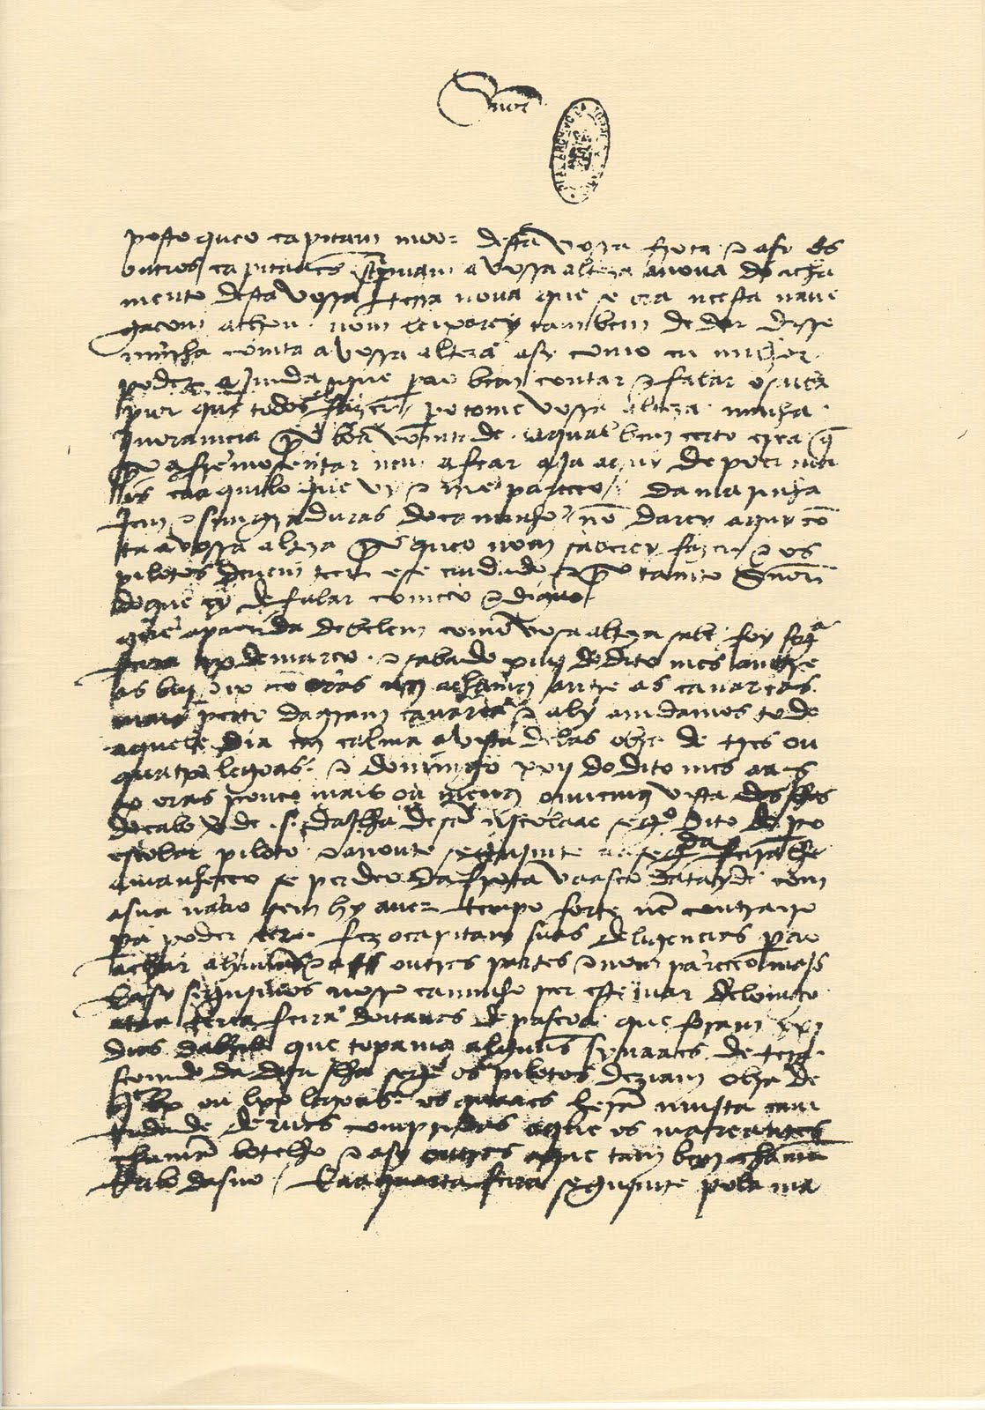 Fonte: TODA matéria... (2017).